משקיעים יקרים,
הרבעון האחרון היה בצל האירועים הנוראיים של ה-7.10 והמלחמה, ולמרות שאיביאי ליאון הינה חברה ספרדית, אנחנו חברה בעלת DNA ישראלי ולכן חשוב לנו לפתוח את הדברים עם השתתפות בצערם הכבד של משפחות הנופלים והנרצחים, אנו מאחלים החלמה מהירה לכל הפצועים, מחזקים את כוחות הביטחון ומייחלים לשובם במהרה של כל החטופים והנעדרים.
בעקבות המלחמה, הרבעון הרביעי אופיין בפחות אירועים אך עדיין ישנם מספר עדכונים חיוביים:
- במהלך חודש ספטמבר חברת קונפורמה, אשר שוכרת את הנכס הלוגיסטי הגדול שלנו בולנסיה, נרכשה על ידי חברת XXXLUTZ האוסטרית. XXXLUTZ הינה חברה בעלת מחזור מכירות של כ-6 מיליארד יורו בשנה, כ-26 אלף עובדים ומעל ל-370 חנויות בכל אירופה. הרכישה מחזקת מאוד את קונפורמה וכתוצאה מכך את הנכס בולנסיה. לאור השינוי, אנו מעריכים כי נוכל לקבל בעתיד הצעות מימון ורכישה אטרקטיביות יותר.
- במהלך חודש אוקטובר הגענו להבנות עם הבעלים נט פארמה, הנכס שלנו במדריד, לרכישה עתידית של נכס נוסף במתכונת דומה אשר יוקם בברצלונה ואנו מעריכים כי השלמתו ורכישתו תסיים ברבעון הרביעי של 2024. רכישה זאת תגדיל את פורטפוליו מדעי החיים שלנו ותשפר את יכולת המכירה העתידית של הנכסים.
- בחודש נובמבר חתמו על מכתב כוונות (LOI) לרכישת מרכז מסחרי מעוגן ברשת סופרמארקט גדולה עם חוזה שכירות ארוך. במידה והצעתנו תתקבל, אנו מעריכים כי נוכל לקדם עסקה זאת בתחילת 2024.
- לאור המצב בישראל, דחינו את הגיוס הקרוב מחודש נובמבר לחודש ינואר 2024 ולכן כל המשקיעים הקיימים צפויים לקבל הודעה על כך מהבנק, כולל אופציות המאפשרות השתתפות בהקצאה. אנו מזכירים כי האופציות הזמניות מקנות שלוש אפשרויות:
  - להשתתף בהקצאה החדשה באותו מחיר – השקעה נוספת לפי 1.08 יורו (כאשר מחיר המניה הוא 1.10 יורו למניה). במידה ומשקיע ירצה להשתתף, הפעולה מבוצעת דרך הבנק.
  - לבקש מהבנק לנסות למכור את האופציה לצד ג' בשוק.
  - לא לבצע שום פעולה ולאחר מספר ימים האופציה תפקע.
- בתאריך ה-21/12/23 תתקיים אסיפת בעלי מניות בספרד. באסיפה זאת נאשר את חלוקת הרווחים הצפויה בפברואר בגין המחצית השנייה של שנת 2023. החלוקה תסתכמהבסך של כ-3% על מנת להשלים ל-6% בהתאם לתחזית החברה בתחילת השנה.
ברמת המאקרו, בספטמבר העלה הבנק המרכזי האירופאי את הריבית ב-0.25% נוספים לרמה של 4.5% והערכות הן כי מדובר על ההעלאה אחרונה. נתוני האיפלציה האחרונים שפורסמו מראים כי האינפלציה מתקרבת מאוד ליעד כאשר האינפלציה במדינות המשמעותיות: ארה"ב, ספרד וגרמניה הסתכמה ל- 3.2% בלבד. לאור הירידה באינפלציה, הצפי בשווקים הוא כי הבנק במרכזי האמריקאי (ה-FED) יהיה הראשון אשר יוריד ריבית במהלך הרבעון הראשון של 2024 כאשר הבנק המרכזי האירופאי (ה-ECB) צפי להיות הבא אחריו עם צפי להורדת ריבית ברבעון השני של השנה.
הערכות אלו, הורידו את תשואות אגרות החוב הממשלתיות בעולם בכחצי אחוז (0.5%) כאשר תשואת אגרות החוב בארה"ב היא כ-4.2% כיום והתשואות של אגרות החוב של גרמניה מסתכמת לכ-2.4%. המשמעות היא כי גם עליות המימון נמצאות בירידה לאור ציפיות אלו, ולכן מדובר על חדשות חיוביות לשוק הנדל"ן אשר מראה סימני התעוררות מצד הרוכשים לאחר שנה של ירידה חדה בהיקף העסקאות.
בהסתכלות על כל שנת 2023, אין ספק שזו הייתה שנה מאתגרת שהתחילה עם המשך העלאות ריבית מהירות אשר פגעה בחברות ועסקים במטרה לקרר את האינפלציה וכתוצאה מכך גם בשווי נכסים. אנו שמחים כי גם בשנה כזאת, הנכסים שלנו שמרו על שווין (למעט ירידה זניחה של כ-1% מהשווי), לאור רכישות במחירים נמוכים יחסית, וכי התוצאות התפעוליות והכנסות החברה לא נפגעו ואף השתפרו לאור ההצמדה לאינפלציה.
בהסתכלות על 2024, אנו צופים לחזור ולרכוש נכסים חדשים כאשר כבר היום אנו נמצאים בשלבים מתקדמים לרכישת שני נכסים כמפורט לעיל אשר יתווספו לפורטפוליו בשנת 2024. המטרה היא לאתר נכסים במחירים נמוכים יותר לאור סביבת הריבית הגבוהה אך שעדיין יקיימו את קריטריון ההשקעה של שוכרים חזקים עם חוזים לטווח ארוך.
נאחל לכולם שנה טובה, מוצלחת ובעיקר רגועה ושקטה.
לאור סיום השנה, במקום סקירה על הרבעון שעבר, אנו מצרפים תחזית לשנת 2024 על שוק הנדל"ן האירופאי ואנו כמובן נשמח לענות על כל שאלה ולעדכן על התקדמות החברה.

נדב ברקוביץ
יו"ר הדירקטוריון
צוות איביאי ליאון

מסמך זה מועבר לעיונך מתוקף היותך בעל מניות ב- IBI LION SOCIMI, S.A ("הקרן") ו/או סוכן המייצג בעלי מניות בקרן. אין להעביר מסמך זה או את הנתונים הכלולים בו לצדדים שלישיים ו/או לעשות בו שימוש כלשהו למטרות שיווקיות. האמור במסמך זה מובא למטרות אינפורמטיביות וכלליות בלבד לרבות אודות ביצועי הקרן. לקבלת מידע מלא ומפורט ביחס למצב השקעה בקרן, אנא פנה לנציגי הקרן באי.בי.אי. האמור אינו מהווה "ייעוץ השקעות" ו/או "שיווק השקעות" כהגדרתם בחוק הסדרת העיסוק בייעוץ השקעות, בשיווק השקעות ובניהול תיקי השקעות, תשנ"ה-1995 ו/או משום תחליף לייעוץ מקצועי המתחשב בנתונים ובצרכים המיוחדים של כל משקיע. ההשקעה בקרן מיועדת למשקיעים הנמנים על סוגי המשקיעים המפורטים בסעיף 15א(ב) לחוק ניירות ערך, תשכ"ח-1968 ואינה מוצעת לציבור או מיועדת לו. האמור נאסף ו/או מתבסס על מידע ממקורות שונים ולא בוצעה על-ידי הקרן בדיקה עצמאית של המידע האמור. האמור במסמך זה כולל הערכות, אומדנים ו/או תחזיות ואין לראות בו ייעוץ או המלצה לביצוע פעולה ו/או השקעה כלשהי. אין באמור כדי להוות אינדיקציה ו/או התחייבות כלשהי לגבי תוצאות עתידיות של פעילות הקרן, הבטחת תשואה או המלצה לגבי השקעה. מובהר, כי אין באמור במסמך זה בכדי ליצור התחייבות או אחריות כלשהי של הקרן ו/או מי מטעמה, או של אי.בי.אי בית השקעות בע"מ כלפי כל אדם או תאגיד לכל נזק ואין באמור בכדי להוות התחייבות לדיוקם של הנתונים המובאים בו.

סקירת נדל"ן אירופה – Knight Frank
מדדי המניות בחו"ל שברו השנה שיאים כאשר מדד ה-DAX הגרמני הגיע לשיא כל הזמנים לאחר עליה של כ-19% מתחילת השנה וכך גם מדד ה-IBEX הספרדי עם עליה של 25% מתחילת שנה. גם היורו התחזק מול השקל השנה בכ-6% ועומד כיום על שער של 4.0. הסיבה המרכזית לעליות אלו נבעה מירידת התשואות באגרות החוב הממשלתיות לאור הצפי להורדת ריבית כאשר ברבעון האחרון ירדו תשואות אג"ח 10 שנים של ארה"ב מרמה של 4.58% לכ-4.2% בעוד תשואות אגרות החוב של ספרד ירדו מרמה של 3.94% ל-3.3%.
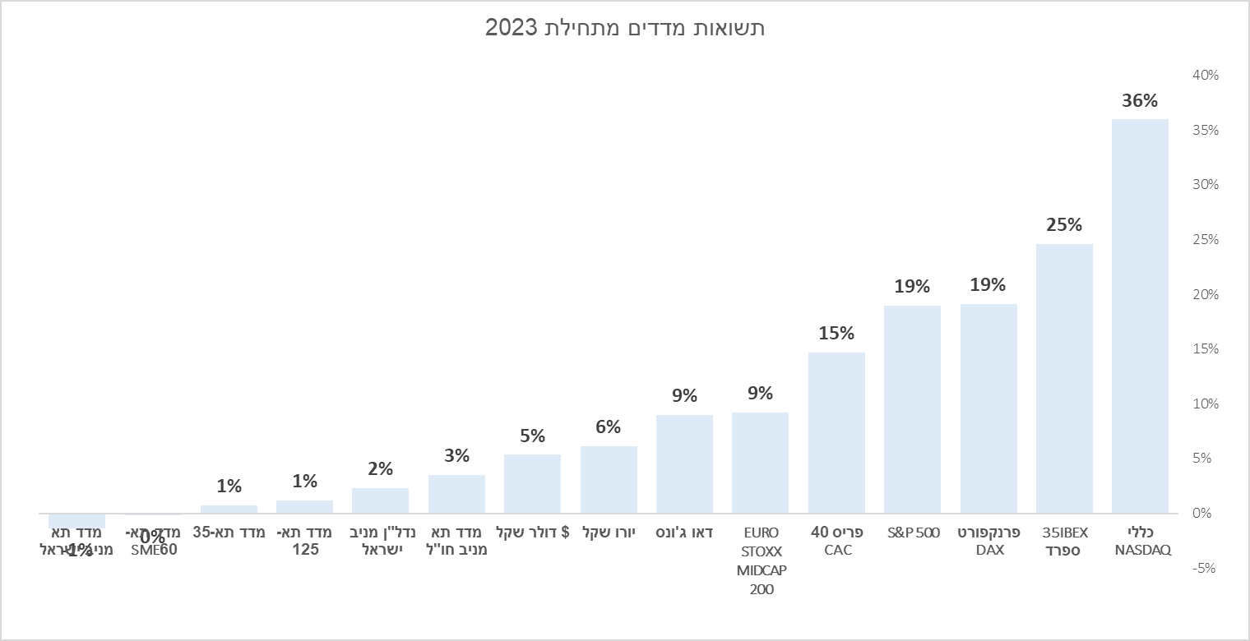
* נתוני מגמה A-ONLINE

אירופה
אירופה רשמה עליה בשכר הדירה בכל תחומי הנדל"ן המניב ברבעון השלישי של 2023 אך בחלק מהסקטורים, כמו משרדים ומסחר, הצמיחה הייתה נמוכה והסתכמה אל מתחת ל-1%. ניתן לראות כי ישנה עליה בתשואות הנכסים בכל רחבי אירופה כאשר הערכה היא שברבעון הרביעי, נראה שערוכים שליליים נוספים אצל חלק מהחברות. בסקטור המשרדים נרשמה עליה של 0.26% לרמה של 5.11% וסה"כ עליה של 1.24% מהשיא. בתחום המסחר נרשמה עליה של 0.12% ובלוגיסטיקה נרשמה עליה של 0.06% בלבד.
תחום |  | שינוי רבעוני  בשכר דירה Q3/23 | שינוי רבעוני  בתשואת הנכסים Q3/23
משרדים | שווקים מרכזיים | 5.3% | ללא שינוי
 | כל אירופה | 0.9% | עליה של 0.26%% לממוצע של 5.11%
מסחר | שווקים מרכזיים | 16.1% | ללא שינוי
 | כל אירופה | 0.6% | עליה של כ-0.12% לממוצע של 4.7%
לוגיסטיקה | שווקים מרכזיים | 10.9% | ללא שינוי
 | כל אירופה | 1.7% | עליה של כ-0.06% לממוצע של 5.12%
Source: Cushman & Wakefield Research third quarter 2023
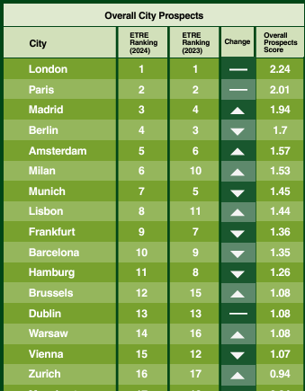
בהסתכלות על ערים ספציפיות באירופה, אשר המשקיעים רואים כערים המעניינות ביותר להשקעה (לפי סקר של PWC לשנת 2024), ניתן לראות כי לונדון ופריז ממשיכות להיות במקומות הראשונים כאשר מדריד עלתה למקום השלישי בטבלה וברצלונה במקום ה-10. הנציגה הראשונה של גרמניה בטבלה היא ברלין שהגיעה למקום הרביעי.
לפי הסקר, מדריד הפכה להיות אחת מהערים המעניינות ביותר להשקעה באירופה לאור הגידול המתמיד באוכלוסיה והעליה בתיירות נכנסת.

*מתוך סקירה של PWC – Emerging Trends In Real Estate
צרפת
הערכות הן כי התאוששות שוק הנדל"ן בצרפת תהיה תלויה בשאלה האם המוכרים יסכימו להתפשר משמעותית במחיר הנכסים כאשר בצד השני ישנם מספר גופים גדולים, בעלי נזילות גבוהה, אשר מחכים לירידת המחירים. האקלים העסקי בצרפת, למרות ירידה הדרגתית באינפלציה ועלייה אפשרית בצריכה של משקי הבית, צפוי להידרדר במהלך החודשים הקרובים כאשר הצמיחה הכלכלית בשנת 2024 צפויה להישאר איטית. הערכת Knight Frank היא כי היקף העסקאות ישאר נמוך במהלך שנת 2024 ואף בתחילת 2025.
אחוז התפוסה במשרדים צפוי להמשיך ולרדת לשפל כל הזמנים לאור קיצוצים צפויים בכוח אדם שיגרום לירידה בביקוש ומצד שני כניסתן של כ-900 אלף מ"ר חדשים לאזור פריז והפריפריה אשר יגדיל את ההיצע.
שוק הלוגיסטיקה צפוי להיות יציב יותר עם ביקושים מתמשכים והיצע מוגבל של נכסים חדשים. שכר הדירה באזורי הביקוש בפריז ממשיכים לתפס מרמה של 5.0 יורו למטר רבוע לחודש לרמה צפויה של 5.4 יורו למ"ר בשנת 2024.
בתחום המסחר, מצבו של הצרכן יכתיב את הביקושים לנכסים מסחריים כאשר חנויות רחוב ומתחמי קניות באזורי המרכז צפויים להנות מביקוש מוגבר לאור זינוק צפוי מהאולימפיה שתתקיים בשנה הבאה.

גרמניה
החזאים מתקשים להעריך את קצב הצמיחה של גרמניה בשנת 2024 כאשר ישנם חזאים המעריכים צמיחה אפסית ומנגד ישנן הערכות כי הצמיחה תעמוד על כ-1.6% וזאת לאחר צמיחה שלילית בשנת 2023. למרות זאת, גרמניה תמשיך להיות בשנת 2024 שחקנית מובילה במונחי היקף השקעות למרות התמנות הביקושים.
בסקטור המשרדים, ישנה עליה בדמי השכירות בעיקר בנכסים בעלי תקנים "ירוקים" (ESG) ובאיכות גבוהה.מנגד, חברות מעדיפות לחתום על חוזי קצרי טווח ועל היקף שטחים קטן יותר לאור המעבר לעבודה מהבית. בסה"כ, שוק המשרדים הציג עליה בשיעורי ההיוון במהלך השנה.
בשוק הלוגיסטיקה הביקוש ממשיך להיות גבוה מההיצע ודוחף את מחירי השכירות מעלה. הערכות הן שבשנת 2024 נראה כניסה גדולה יותר של גופים מוסדיים לתחום לאור עליית התשואות, בעיקר בנכסים גדולים ואיכותיים. במהלך 2023 נרשמה עסקה גדולה לרכישת 9 מרכזים לוגיסטים בסך כולל של 270 מ' יורו לפי תשואה של 5.3% בלבד.
בשוק המסחר, נכסים מעוגני סופרמארקטים נמצאים בביקוש גבוה לאור עליית התשואות וחוזי שכירות בעלי טווח ארוך אשר מקנים לרוכשים ודאות גבוה יותר.

ספרד
הצמיחה בספרד צפויה להיות גבוהה יחסית לשאר אירופה גם בשנת 2024. הצמיחה נתמכת על ידי שיפור במצב הצרכנים ושיפור בשוק העבודה אשר ממשיך לרשום ירידה בשיעור האבטלה. האינפלציה לשנת 2024 צפויה להיות כ-2.9% בהתאם למגמת הירידה באירופה.
סקטור המלונאות רשם עליה בביקושים בעקבות כניסת תיירים גבוהה בשנת 2023 והיקף העסקאות בתחום זינק עם צפי להמשך ביקושים גם בשנת 2024. גם סקטור המגורים להשכרה ומעונות סטודנטים מציג ביקושים גבוהים כאשר מדריד מובילה בביקוש לאור ההגירה החיובית לעיר.
בשוק המשרדים ישנה העדפה לנכסים איכותיים הממוקמים במרכז העיר, אך למעט נכסים אלו, נרשמת ירדה בביקושים לשאר סוגי המשרדים כאשר משרדים עם חוזים קצרים עומדים כיום למכירה בתשואות גבוהות יחסית לאור הסיכון של מציאת שוכר חלופי.
בסקטור הלוגיסטיקה שכר הדירה ממשיך לעלות לצד ביקוש לנכסים בעלי תו תקן ירוק (ESG) כאשר שוכרים בינלאומים רבים רואים בספרד כאפשרות השקעה טובה לאור כוח העבודה הזול יחסית והמיקום האסטרטגי באירופה. דוגמה לכך ניתנה השנה עם הקמה של מפעל הבטריות הגדול ביותר באירופה אשר מוקם כיום ליד נמל ולנסיה וצפוי להעסיק כ-3,000 עובדים.
שוק המסחר מציג נתוני תפעול טובים אך היקף העסקאות השנה היה קטן בעוד משקיעים מתרכזים בנכסים מעוגני סופרמארקטים.
סה"כ, הערכות הן כי בשנת 2024, ספרד תמשיך להציג צמיחה גבוהה והביקוש לנכסים ועסקאות יגדל ביחד עם הצפי להורדת ריבית במהלך השנה.
https://www.knightfrank.com/research/article/2023-11-30-european-real-estate-outlook-2024

מסמך זה מועבר לעיונך מתוקף היותך בעל מניות ב- IBI LION SOCIMI, S.A ("הקרן") ו/או סוכן המייצג בעלי מניות בקרן. אין להעביר מסמך זה או את הנתונים הכלולים בו לצדדים שלישיים ו/או לעשות בו שימוש כלשהו למטרות שיווקיות. האמור במסמך זה מובא למטרות אינפורמטיביות וכלליות בלבד לרבות אודות ביצועי הקרן. לקבלת מידע מלא ומפורט ביחס למצב השקעה בקרן, אנא פנה לנציגי הקרן באי.בי.אי. האמור אינו מהווה "ייעוץ השקעות" ו/או "שיווק השקעות" כהגדרתם בחוק הסדרת העיסוק בייעוץ השקעות, בשיווק השקעות ובניהול תיקי השקעות, תשנ"ה-1995 ו/או משום תחליף לייעוץ מקצועי המתחשב בנתונים ובצרכים המיוחדים של כל משקיע. ההשקעה בקרן מיועדת למשקיעים הנמנים על סוגי המשקיעים המפורטים בסעיף 15א(ב) לחוק ניירות ערך, תשכ"ח-1968 ואינה מוצעת לציבור או מיועדת לו. האמור נאסף ו/או מתבסס על מידע ממקורות שונים ולא בוצעה על-ידי הקרן בדיקה עצמאית של המידע האמור. האמור במסמך זה כולל הערכות, אומדנים ו/או תחזיות ואין לראות בו ייעוץ או המלצה לביצוע פעולה ו/או השקעה כלשהי. אין באמור כדי להוות אינדיקציה ו/או התחייבות כלשהי לגבי תוצאות עתידיות של פעילות הקרן, הבטחת תשואה או המלצה לגבי השקעה. מובהר, כי אין באמור במסמך זה בכדי ליצור התחייבות או אחריות כלשהי של הקרן ו/או מי מטעמה, או של אי.בי.אי בית השקעות בע"מ כלפי כל אדם או תאגיד לכל נזק ואין באמור בכדי להוות התחייבות לדיוקם של הנתונים המובאים בו.

As of october 2023
As of closing of the trading session on [6/12/2023]
As of closing of the trading session on [6/12/2023]
As of closing of the trading session on [30/09/2023]
As of closing of the trading session on [14/8/2023]
As of closing of the trading session on [14/8/2023]
As of closing of the trading session on [14/8/2023]

